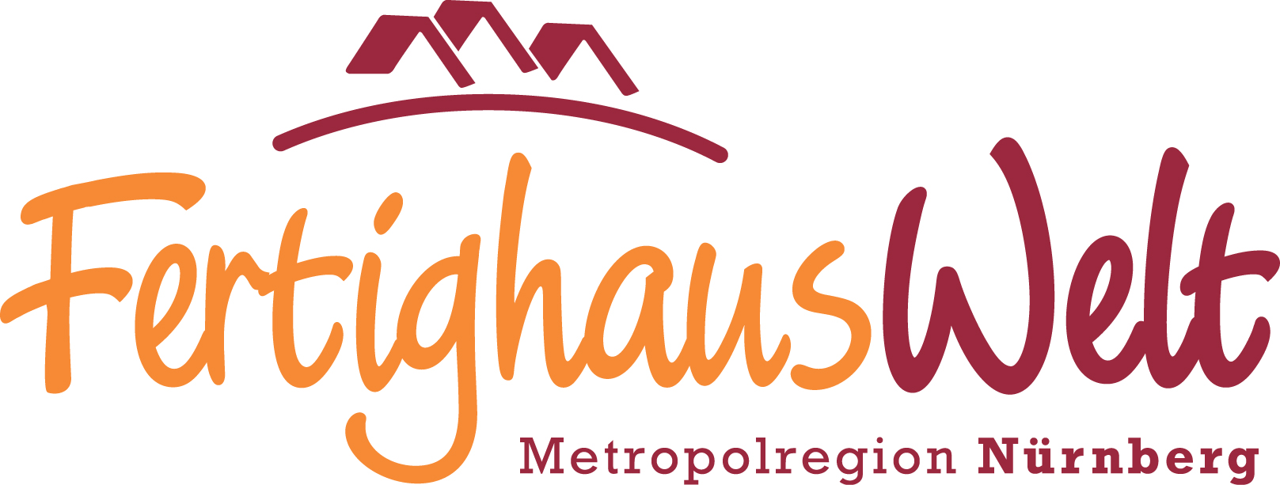

Daten und Fakten zur FertighausWelt Nürnberg

Grundstücksgröße: 19.778 qm

Eigentümer: Fertigbau Informationsdienst GmbH, Bad Honnef
Lage: direkt an der Autobahn A3, Ausfahrt Erlangen West

Portrait: Moderne Fertighäuser stehen für individuelles Bauen. Das ist im Gewerbepark Heßdorf direkt an der A3 bei Erlangen-West auf den ersten Blick zu sehen. Die FertighausWelt Metropolregion Nürnberg vereint ökologisches Bauen mit variantenreicher Architektur. Allen 19 Häusern gemeinsam sind das nachhaltige und klimaschonende Baumaterial Holz und das intelligente Konzept der industriellen Vorfertigung.

Parzellen: 20
Belegung: 19 Ausstellungshäuser zwischen 120 und 250 m²
+ Empfangsgebäude
Parkplätze: 70 beleuchtete Stellplätze
Investitionssumme: ca.12 Mio. Euro
Besucherzahl: Ø 38.000 Besucher pro Jahr
Eintrittspreis: 4 Euro Einzelkarte, 6 Euro Familienkarte

Eröffnung: 17./18. Januar 2009
Jubiläumsfeier: Samstag und Sonntag, 21./22. September 2019
„Tag der Musterhäuser“ mit buntem Programm für Familien

Empfangsgebäude: gebaut von O-LUX GmbH &Co. (Roth)
Grundfläche gesamt ca. 300 qm
einschließlich Café und Tagungsraum 80 qm
wird Anfang 2020 modernisiert

Aussteller: allkauf (Simmern)
Bien-Zenker (Schlüchtern)
Danhaus (Flensburg)
Elk Fertighaus (Schrems/Österreich)
Fertighaus Weiss (Oberrot)
FingerHaus (Frankenberg)
Fingerhut Haus (Neunkhausen)
FischerHaus (Bodenwöhr)
Haas Fertigbau (Falkenberg)
Hanse Haus (Oberleichtersbach)
Huf Haus (Hartenfels)
Kampa Haus (Aalen-Waldhausen)
Living Haus (Schlüchtern)
Luxhaus (Georgensgmünd)
OKAL (Simmern)
Rensch-Haus (Kalbach/Rhön)
Schwabenhaus (Heringen)
Schwörer Haus (Hohenstein)
Streif (Weinsheim)

Der Verband: Im Bundesverband Deutscher Fertigbau sind 49 führende und bundesweit tätige Hersteller von Häusern in Holz-Fertigbauweise zusammengeschlossen. Sie alle sind zugleich Mitglied in der „Qualitätsgemeinschaft Deutscher Fertigbau“ und erfüllen weit höhere Anforderungen unter anderem an Energieeffizienz und nachhaltiges Bauen, als sie der Gesetzgeber verlangt.

Kontakt: Tel. 02224-9377-0
Mail info@fertigbau.de
www.fertigbau.de

Stand: 11. September 2019

